**JUDUL : Adab Beristirahat.**

**Tanggal : _________ Hari : ________________ Bulan : _____________________ Tahun : _____________**

**MARI MEMBACA**

Sebelum kita beristirahat ada baiknya kita bersiap-siap dengan baik.

Caranya? Tentu saja kita harus dalam keadaan bersih.

Pastikan buang air kecil, lalu menyikat gigi, dan berwudhu dengan benar.

Setelah itu lanjutkan ke kamar dengan menepuk-nepuk sekitar kasur untuk memastikan tidak ada yang kotor ataupun benda lain menyertai kita.

Bacalah beberapa surah dari **Quran** seperti **Al-Fatihah**, **Ayatul Kursiy**, lalu **Al-Ikhlas**, **Al-Falaq**, dan **An-naas**.

Kemudian seperti yang sudah **Rasulullah**  contohkan, yaitu dengan meniupkan ke tangan kita lalu mengusapkannya ke seluruh tubuh yang terjangkau.

Kita harus membaca **5 surah Quran** tadi dengan benar dan berniat untuk memohon perlindungan dari Allah .

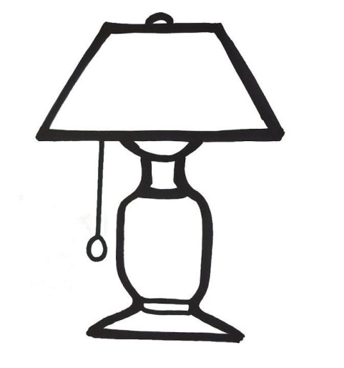

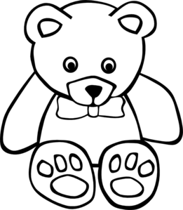



**MARI MENULIS**

1. Ada baiknya kita bersiap-siap _________________________ baik.
2. Tentu saja kita harus dalam keadaan _________________________
3. Lanjutkan ke kamar dengan _____________________________ sekitar kasur.
4. Bacalah beberapa ___________________________dari Quran.
5. Seperti yang sudah **Rasulullah**  contohkan yaitu dengan _________________ ke tangan lalu mengusapkannya ke seluruh tubuh.



**MARI MEWARNAI**

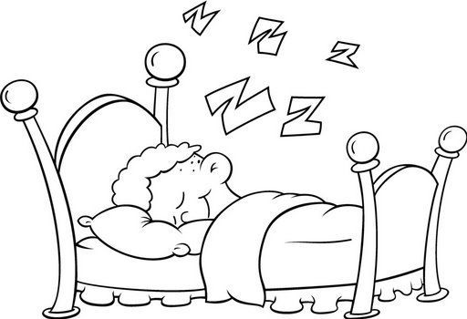



**Tanggal : _________ Hari : ________________ Bulan : _____________________ Tahun : _____________**

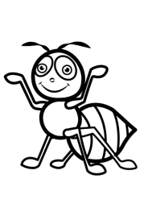

**MARI MENCOCOKKAN**

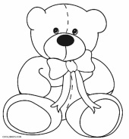

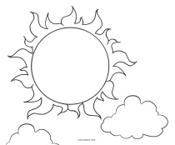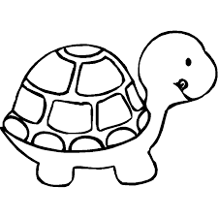

1. نَملَةٌ.
2. **شَمسٌ**.
3. **سُلَحْفَاةٌ**.
4. **دُبٌ**.
5. **فُرشَاةٌ**.



**MARI MENULIS**

1. Apa saja sunnah **Rasulullah**  ketika hendak tidur?

______________________________________

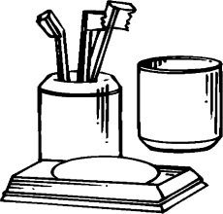

1. Apa bacaan ayat pertama Al-Ikhlas?

__________________________________________________

1. Apakah boleh tidur dengan membawa binatang liar?

__________________________________________________

1. Sebutkan 3 nama surat Quran yang kamu baca sebelum tidur?

____________________________________________________

1. Sebutkan 2 alat yang kamu gunakan di kamar tidur?

____________________________________________________



55 + 36 =

33 + 23 =

33

23 +

55

36+

**MARI BERHITUNG**



39 – 29 =

44

23 -

55

35 -

44 - 23 =

55 - 35 =